Профилирование проекта job4j_tracker с помощью jconcole:

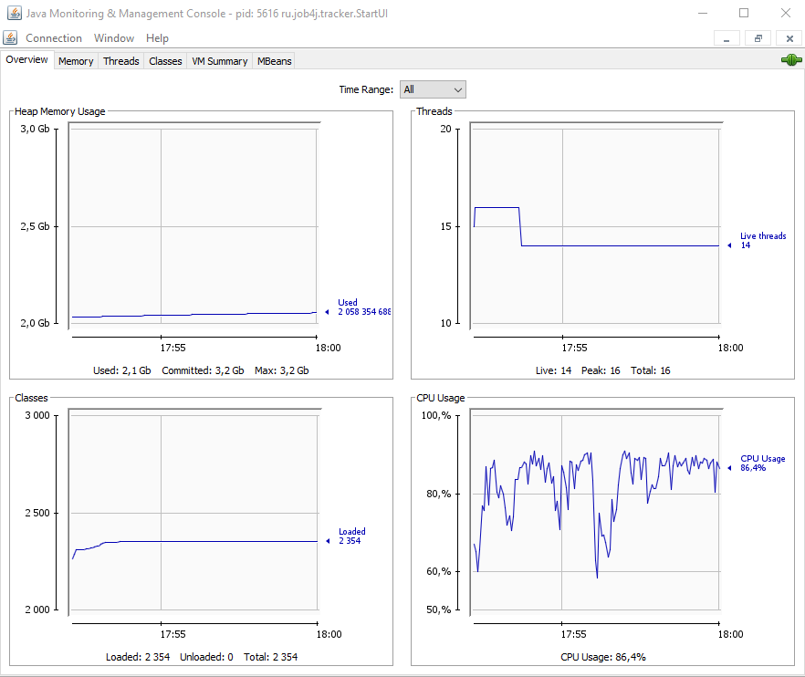

1. При запуске проекта job4j_tracker (вставка и удаление 10 млн. объектов ) используется от 2Gb от начала и до конца.
2. 15 потоков, в итоге 1 завершается и во время вставки всего количества элементов работает 14 потоков.
3. Общее количество классов при работе проекта 2353.
4. Пиковая нагрузка на CPU 90% . (в целом во время вставки и удаления можно видеть, что нагрузка на CPU большая 70- 90%)

При увеличении количества объектов до 1млрд, проект падает с ошибкой:  
  
